Dole
Ciems „Dole” atrodas Salaspils novada lauku teritorijā, novada dienvidrietumu daļā uz Daugavā esošās Doles salas. Salas Dienvidaustrumu mala piekļaujas Rīgas HES ūdenskrātuves malai, Dienvidu mala – HES dambim, Ziemeļos un Ziemeļaustrumos – Daugavai, Ziemeļrietumos – sausajai Daugavai.
Ar citām teritorijām Doles salu savieno Rīgas apvedceļa posms Salaspils – Babīte (A5), kas šķērso Rīgas HES aizsprostu un saista Salaspili ar Ķekavas, Mārupes un Olaines novadiem. Lielākās tuvākās pilsētas ir Salaspils – 9 km, Ķekava – 10 km, Ikšķile –
16 km, Rīga – 25 km, Ogre - 24km.
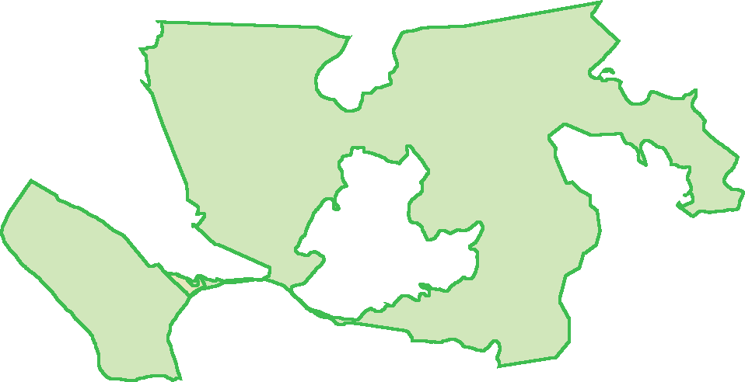
Iedzīvotāju komentārs:
„Tādas vietas pie Rīgas citas nav. Pie visādām lielām pilsētām arī citās valstīs – tik tuvu lielām pilsētām, galvaspilsētām tādu vietu nav. Par to mēs esam lepni!”, Doles salas iedzīvotājs, dzīvo Dolē vairāk kā 50 gadus.

Iedzīvotāju skaits | 312
Iedzīvotāju % no novada iedzīvotājiem | 6 %
Attālums līdz Rīgas centram | 25 km
Attālums līdz novada centram (Salaspilij) | 9 km
Valsts un pašvaldības iestādes (izņemot izglītības iestādes) | Daugavas muzejs
Izglītības iespējas | Nav
NVO | 6
Uzņēmumi,  uzņēmējdarbības jomas | Kopā 7 uzņēmumi, t.sk.:  1 lauksaimniecība, mežsaimniecība un zivsaimniecība;  1 izmitināšana un ēdināšanas pakalpojumi;  1 apstrādes rūpniecība;  1 būvniecība u.c.
Medicīnas, veselības pakalpojumi | Nav
Pasta pakalpojumi | Nav
Nozīmīgākie kultūras, dabas u.c. brīvā laika pavadīšanas objekti | Daugavas muzejs (Doles muiža)  Dolomīta atsegums pie Doles muižas
Naktsmītņu un ēdināšanas pakalpojumi | Krodziņš „Nēģis”,  viesu nami „Villa Dole”, „Sapņu saliņa”
Uzņēmējdarbības formas | - Individuālais komersants (IK) – 2  - Sabiedrība ar ierobežotu atbildību (SIA) – 4  - Zemnieku saimniecība (ZEM) – 1

Stratēģijas īstenošanās rezultātā veiktās investīcijas

Projekti, kas īstenoti Dolē
Projektu skaits | 10
Kopējais finansējums | 82760.92
Kopējais finansējums uz vienu ciemata iedzīvotāju | 265.26
Maksimālā projekta summa | 18558.17
Minimālā projekta summa | 741.6
Vidējais plānotais projektu īstenošanas laiks (atbilstoši projekta pieteikumam, mēnešos) | 7.2
Fonds | ELFLA - 5  EZF - 5
Projektu skaits katrā no rīcībām | 1.rīcība - 3  2.rīcība - 2  3.rīcība - 0  4.rīcība - 2  5.rīcība - 3
Projektu skaits, kuros plānots ieviest jauninājumus | 7
Projektu sasniegtie rezultāti (projektu skaits) | Labiekārtošana – 5  Iegādāts aprīkojums, iekārtas – 2  Iegādāts inventārs (tērpi, u.tml) – 3
Jomas, kurās īstenoti projekti (projektu skaits) | Aktīvā atpūta, sports – 8  Izglītība t.sk. neformālā – 1  Tūrisms – 1
Radītas darba vietas | Nav
Projekti, kas īstenoti Salaspils novadā vai visas VRG teritorijā
Projektu skaits | 9
Kopējais finansējums | 125698.25
Maksimālā projekta summa | 51471.5
Minimālā projekta summa | 1515
Vidējais plānotais projektu īstenošanas laiks (atbilstoši projekta pieteikumam, mēnešos) | 8.9
Fonds | ELFLA - 8  EZF - 1
Projektu skaits katrā no rīcībām | 1.rīcība - 4  2.rīcība - 4  3.rīcība - 0  4.rīcība - 1  5.rīcība - 0
Projektu skaits, kuros plānots ieviest jauninājumus | 8
Projektu sasniegtie rezultāti (projektu skaits) | Labiekārtošana – 1  Iegādāts aprīkojums, iekārtas – 4  Iegādāts inventārs (tērpi, u.tml) – 4
Jomas, kurās īstenoti projekti (projektu skaits) | Aktīvā atpūta, sports – 3  Tūrisms – 1  Dejas, kori, kultūra – 2  Veselība – 1  Biedrības darbības atbalsts –2
Radītas darba vietas | 2

Iedzīvotāju skatījums par novada un ciemata priekšrocībām un trūkumiem

Priekšrocības | Trūkumi
Meža teritoriju lielais īpatsvars | Lauksaimniecības zemju neapsaimniekošana, kvalitātes pazemināšanās
Liels uzņēmumu skaits, iespēja attīstīt uzņēmējdarbību | Satiksmes intensitātes palielināšanās
Pieejamas teritorijas jaunai attīstībai | Slikta sabiedriskā transporta satiksme
Labas izglītības iegūšanas iespējas - vidusskolas, pamatskola, mūzikas – mākslas skolas, sporta skola | Attīstība, neracionāli izmantojot dabas resursus un degradējot vidi
Iespēja izmantot sporta kompleksus, baseinu dažādām sporta nodarbībām

